38주차 생산팀 주간 업무
’26. 09. 21 (월)
- 생산계획 및 실적
□ 사출공정
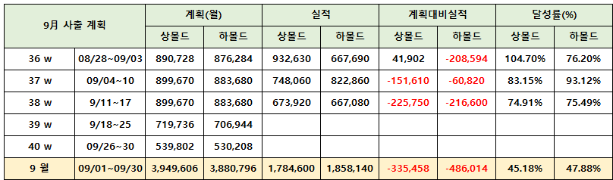
☞ 근무일(20일)수 대비 13일 경과_ 계획 진도율: 65.0%, 달성율 46.5%
□ 인쇄공정
□ 출하공정

2. 생산공정 수율
□ 당주 : 89.2% (전주 : 88.0% 전주 比 1.2% 증가)
 | 몰드 |  |  |  | 렌즈 |  |  |  |  |  |  | TTL
 | 사출  공정 | Base 인쇄 | 착색  인쇄 | 정렬 | 조립 | 분리3 | 외관  검사 | 실링 | 입고  대기 | 마킹 | 출하  포장 | TTL
37 W | 99.6% | 99.9% | 98.4% | 98.4% | 99.9% | 99.1% | 94.5% | 99.8% | 98.2% | 99.5% | 99.9% | 88.0%
38 W | 99.3% | 99.8% | 98.2% | 98.3% | 99.8% | 98.5% | 95.0% | 99.9% | 99.9% | 99.8% | 99.8% | 89.2%
☞ 사출제외 : 당주 89.4% (전주 : 88.3% 전주 比 1.1% 증가)

3. 주요공정 불량률
 | 작업량  (K천대) | 양품수(K천대) | 불량수(K천대) | YLD | 불량 유형
 |  |  |  |  | 프라즈마
 |  |  |  |  | 깨짐 | 안쪽깨짐 | 뜯김 | 미분리 | 하몰드붙음
분리 | 559 | 551 | 8 | 98.5% | 0.30% |  |  | 0.16% | 0.56%
검사 | 629 | 597 | 31 | 95.0% | 1.27% | 0.01% | 0.01%
 | 불량 유형
 | 이물관리 |  |  | 인쇄 |  |  |  | 기타 | 비고(%)
 | 이물 1 | 이물2 | 이물3 | 색퍼짐 | 인쇄 | 색지렁이 | Base이물 | 기타 | 비고(%)
분리 |  |  |  |  | 0.00% |  |  | 0.48% | 유실 0.37%
검사 | 0.23% | 0.77% | 0.99% | 0.01% | 0.52% | 0.00% | 0.01% | 1.22% | 기포 0.40%

